**Öğrencinin;**

**ADI: HANDENUR**

**SOYADI: KARAKAŞ**

**NO: 1921241006**

**BÖLÜM: Elektrik – Elektronik Mühendisliği**

**Projenin;**

**KONUSU: BANKA HESAP SİSTEMİ**

**Dersin;**

**ADI: Bilgisayar Programlama  II**

**EĞİTMEN: Kazım Yıldız- Samet Kaya**



İçindekiler

1- Proje Çıktıları 3-4

2- Proje Süresince Yapılanlar 5

3- Kaynakça 6

# Proje Çıktıları

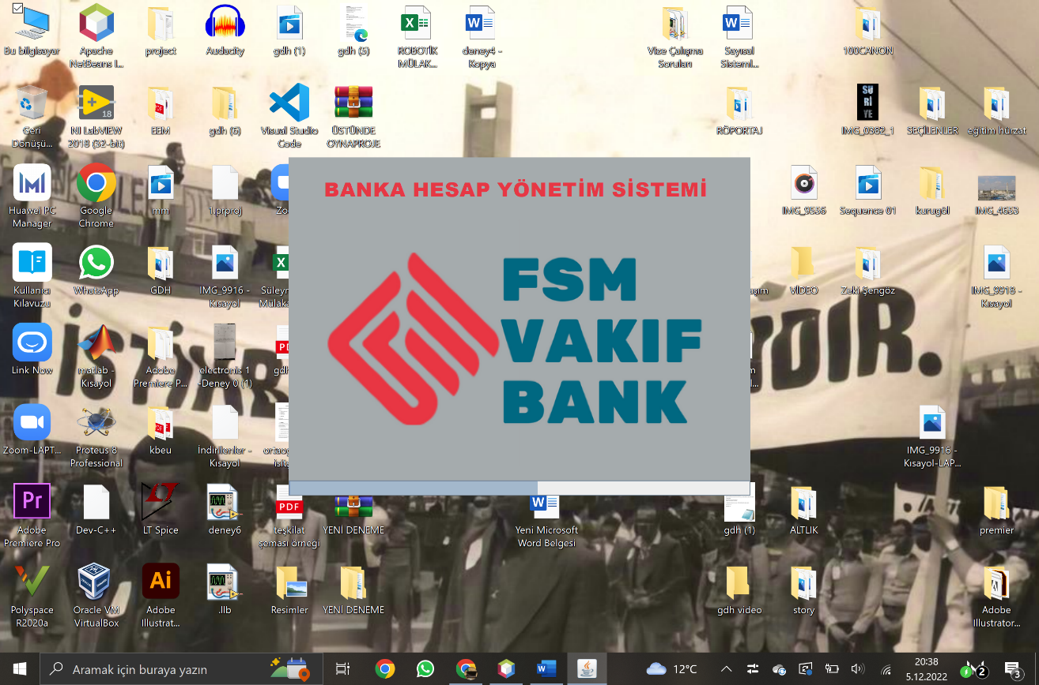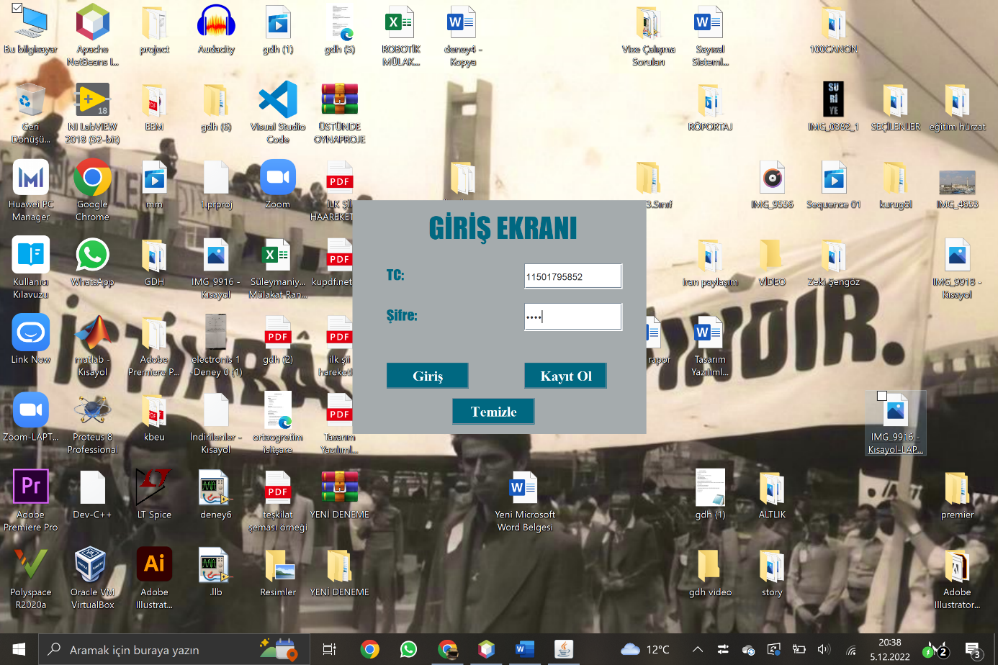

**Şekil 1.1:** Proje’nin Açılış Sayfası Görüntüsü **Şekil 1.2:** Giriş Ekranı Görüntüsü

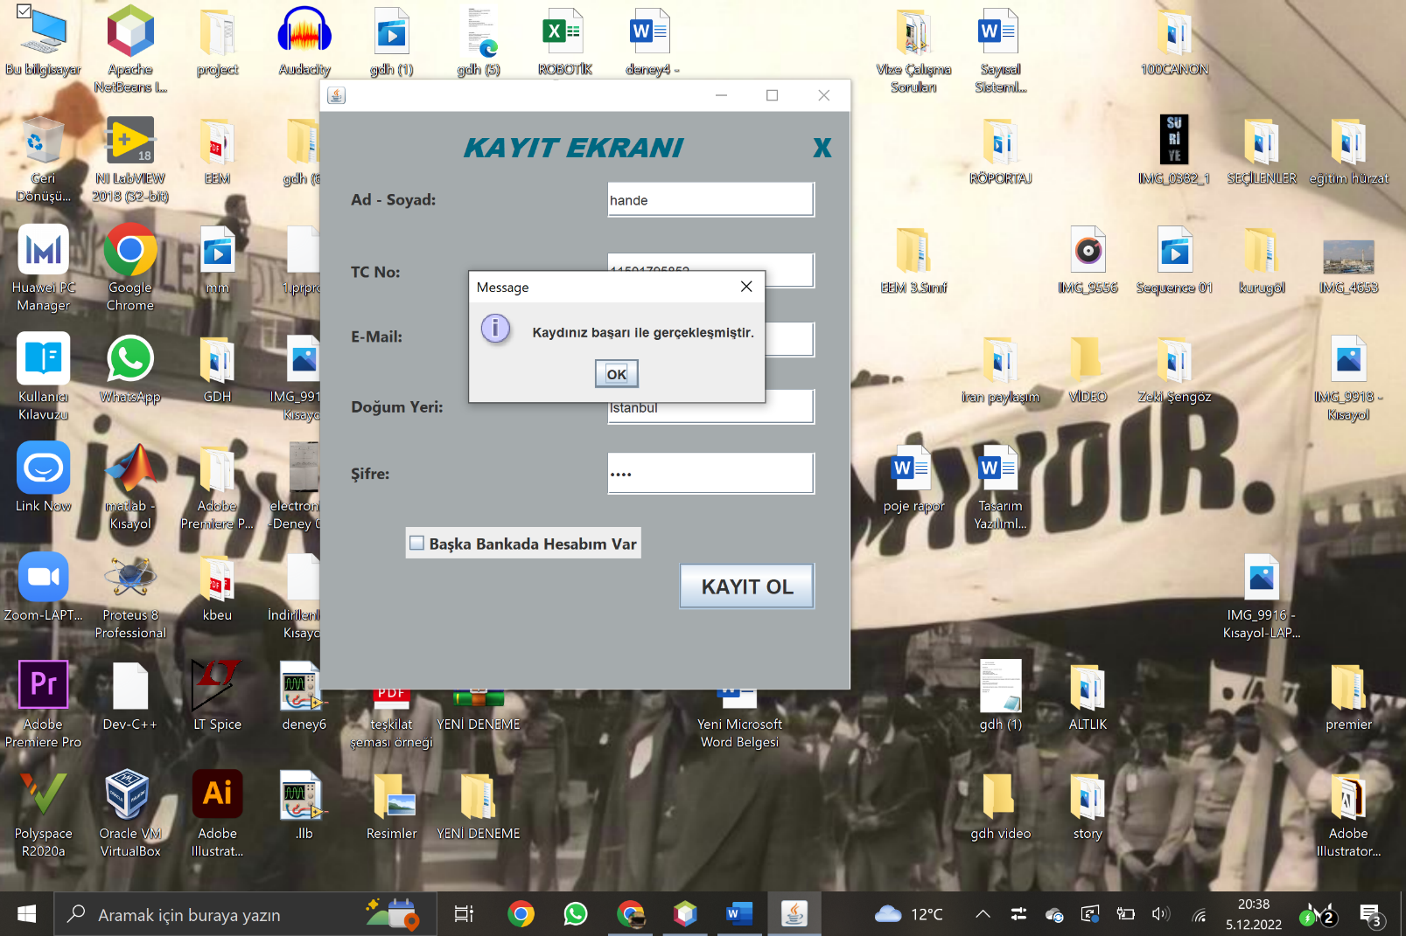

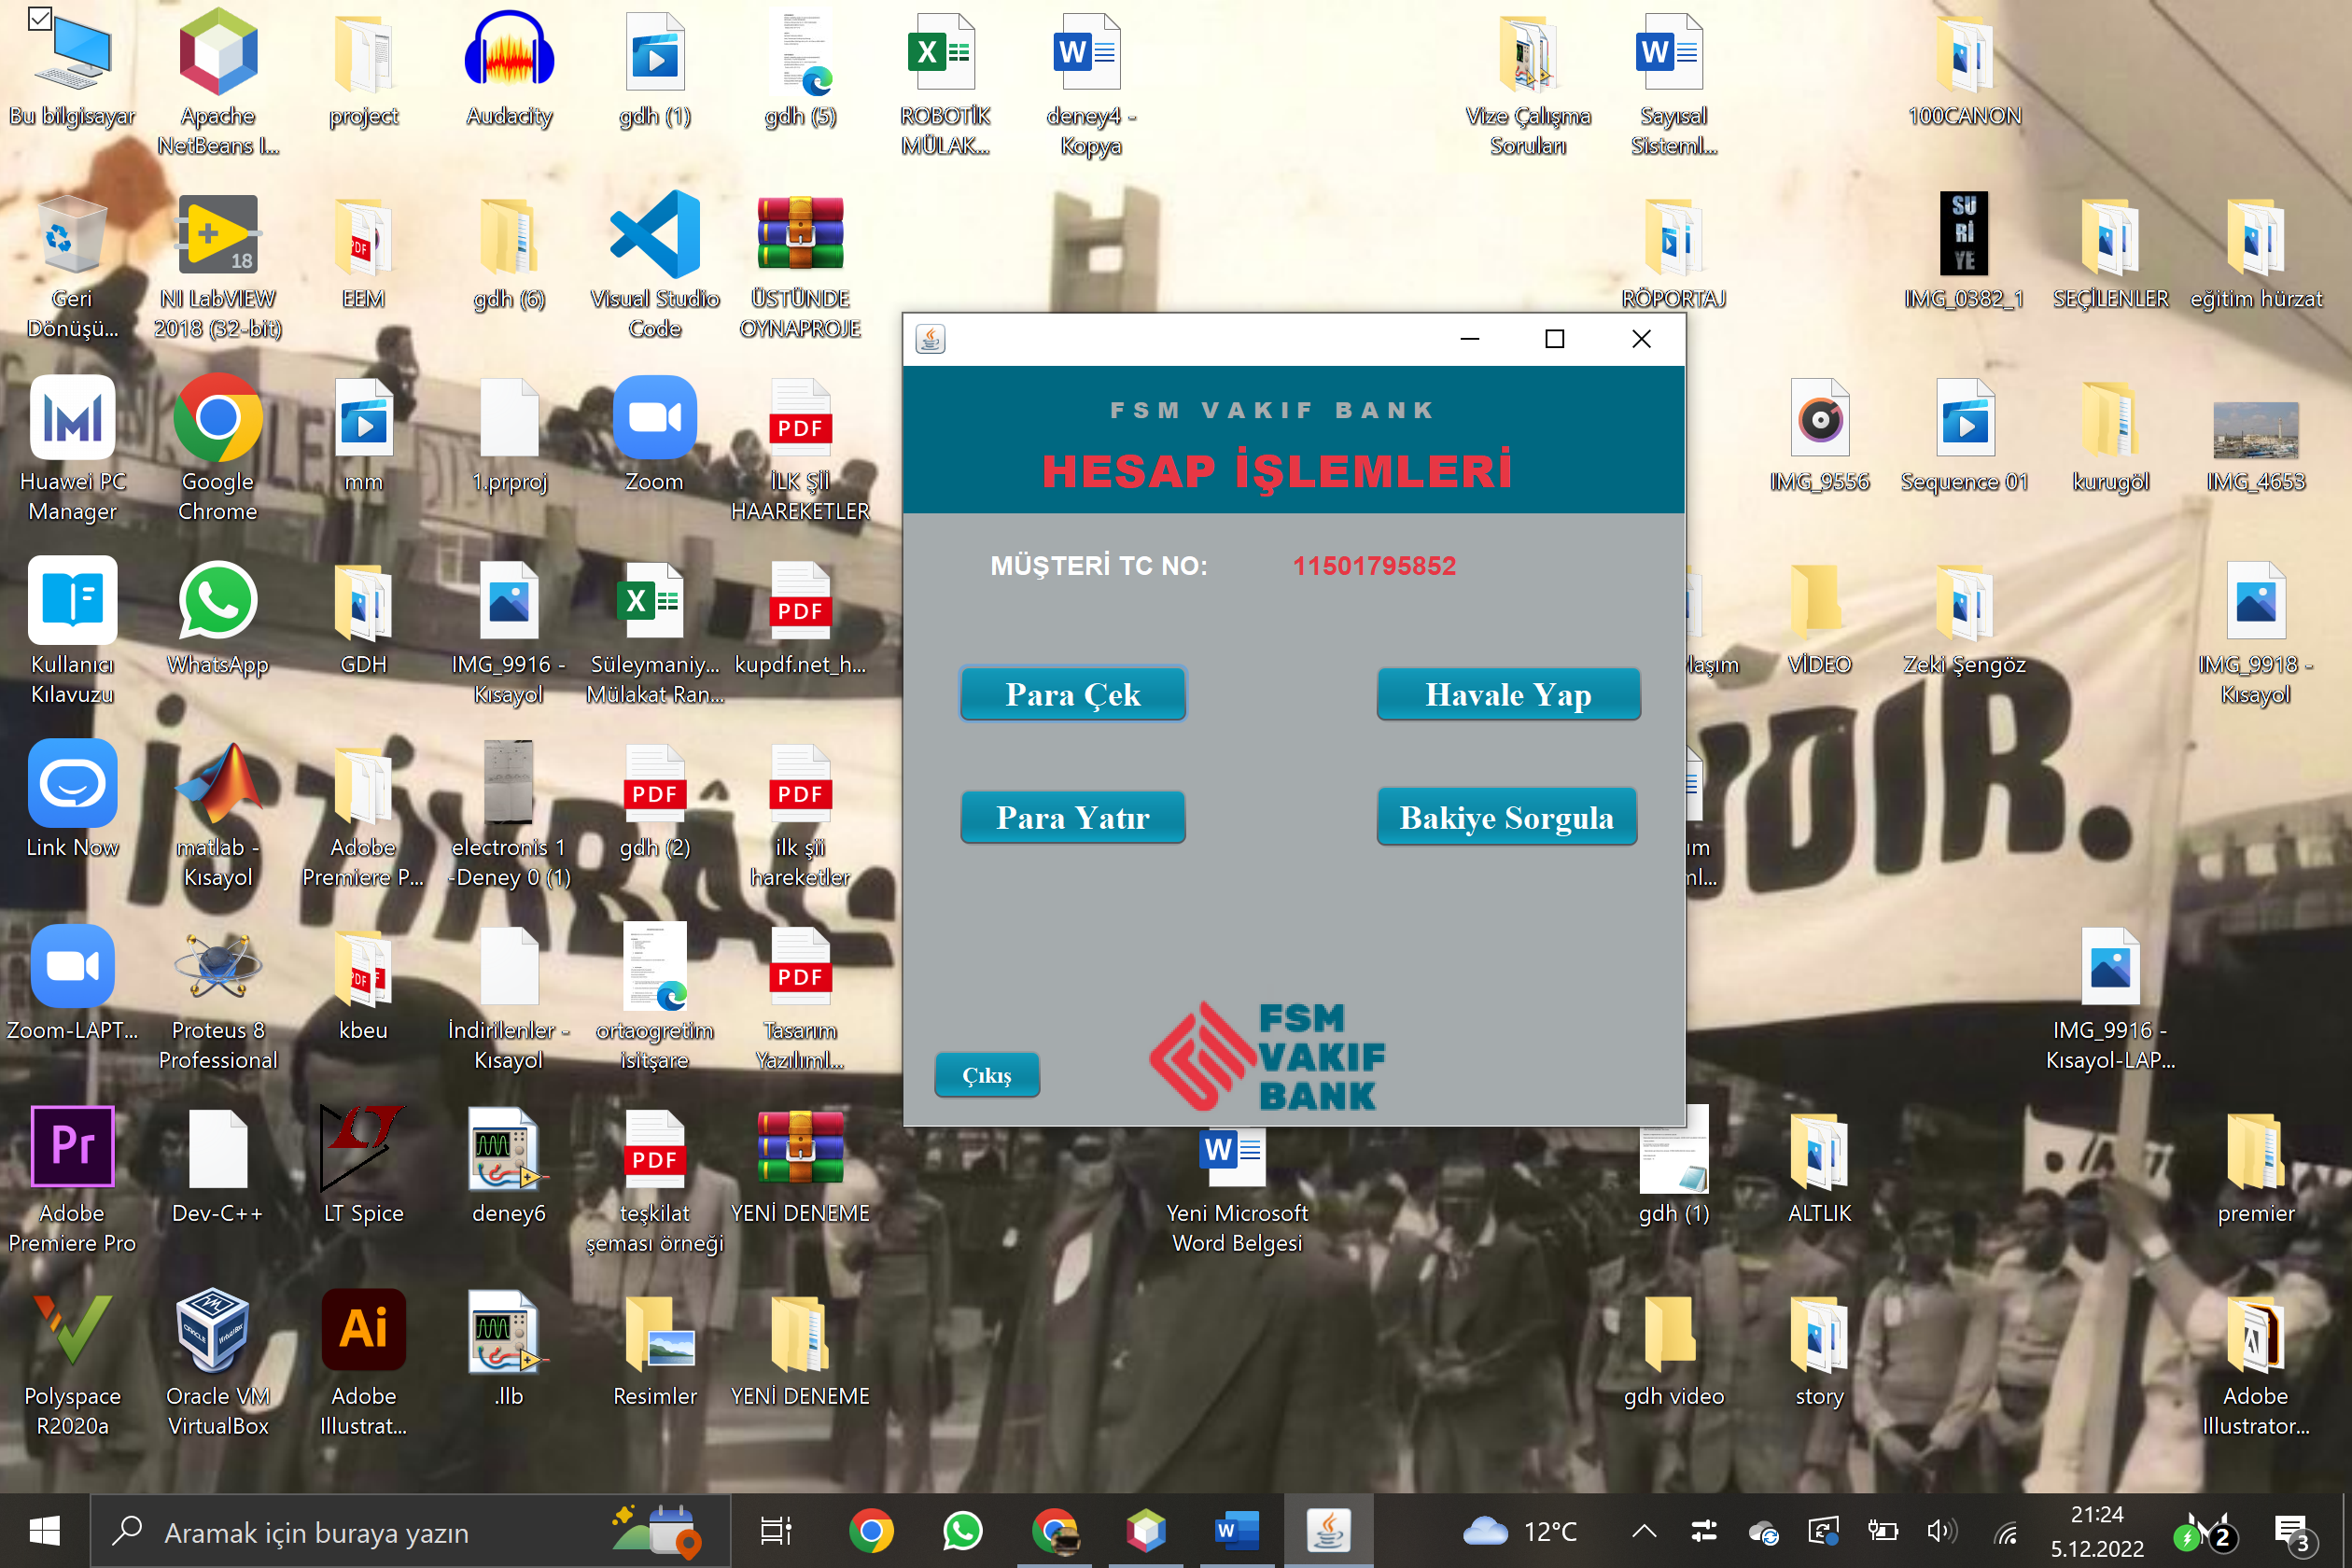

**Şekil 1.3:** Kayıt Ekranı Görüntüsü **Şekil 1.4:** Hesam İşlemleri Ekranı Görüntüsü

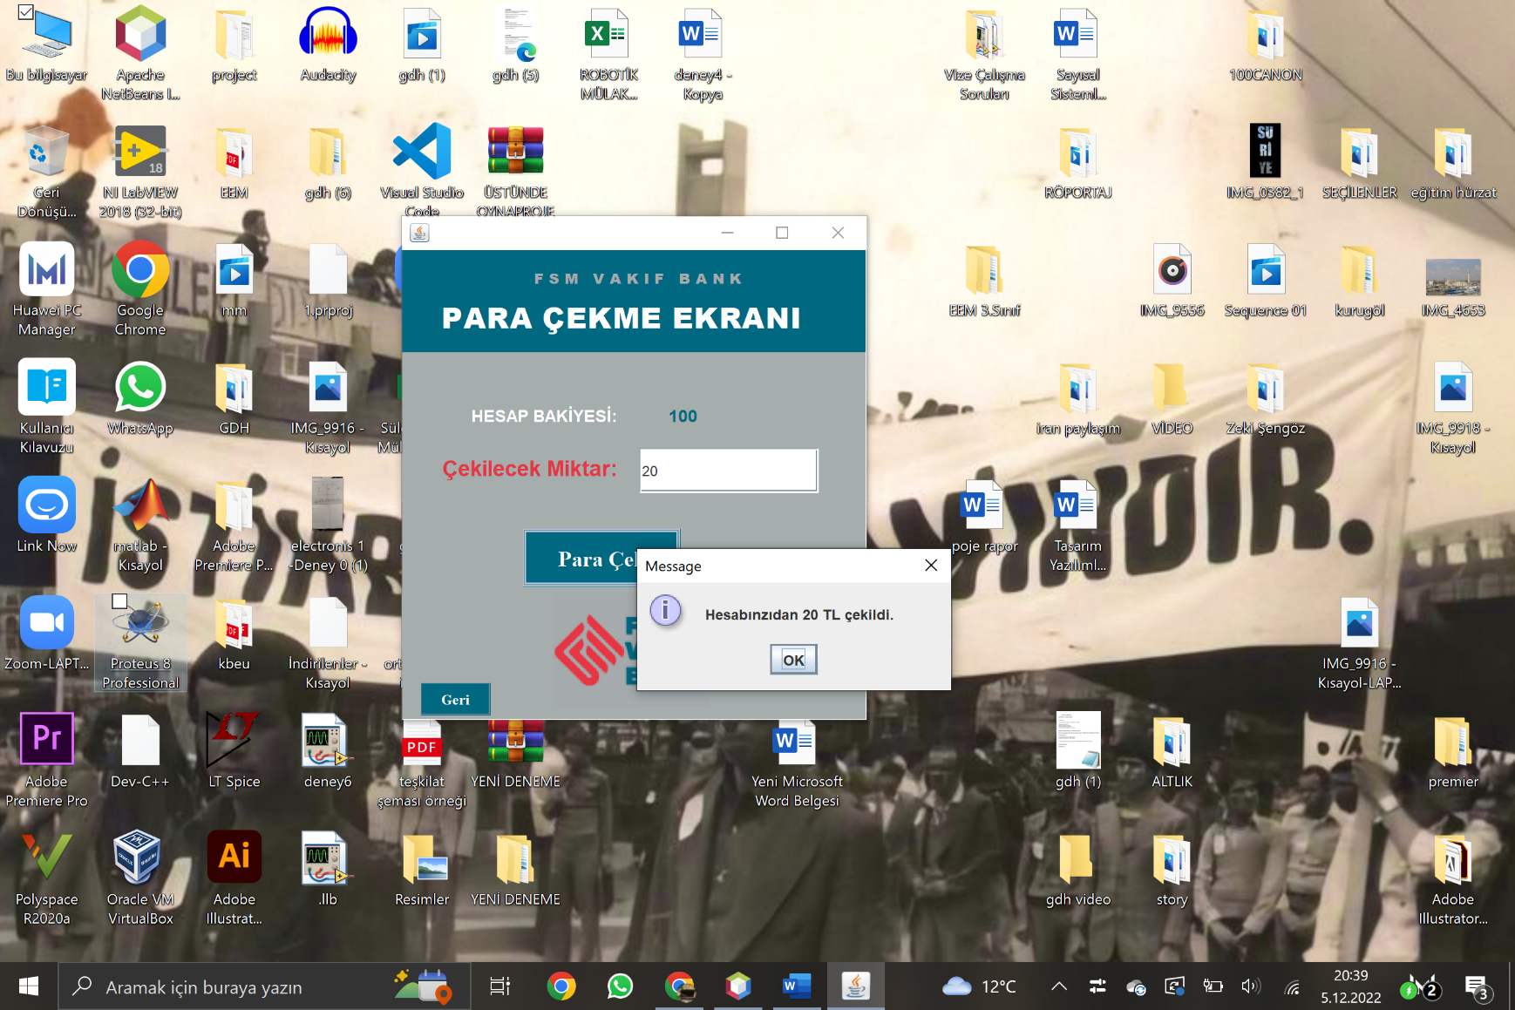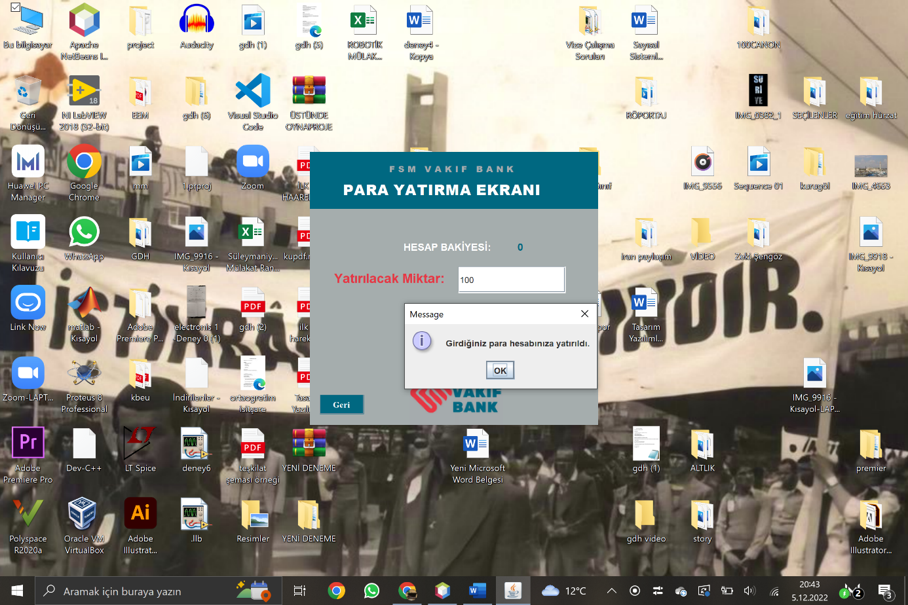

**Şekil 1.5:** Para Yatırma Ekranı Görüntüsü **Şekil 1.7:** Para Çekme Ekranı

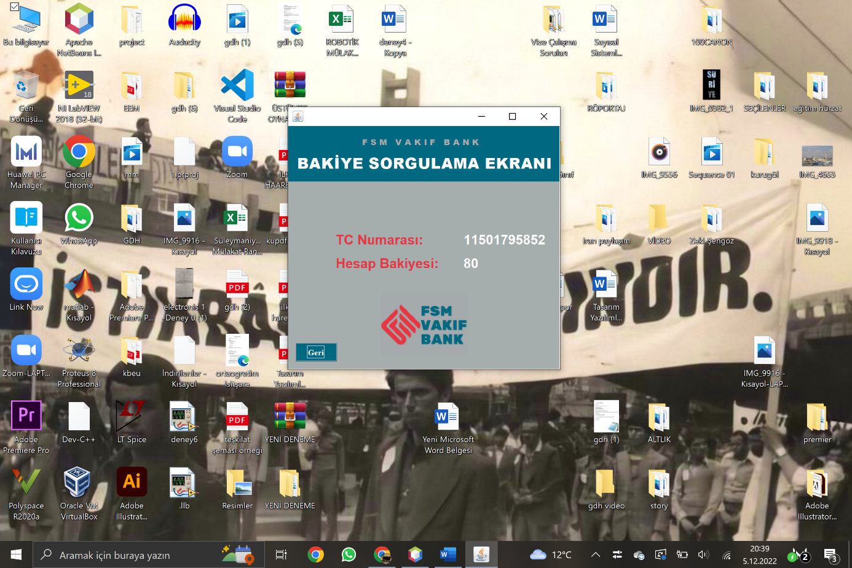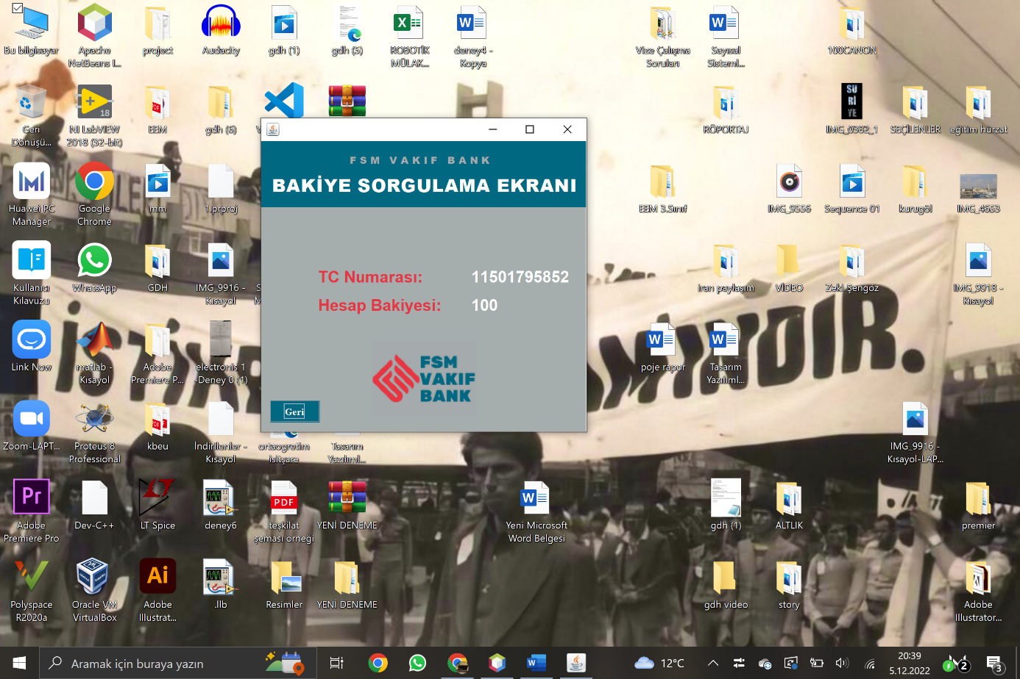

**Şekil 1.6:** Bakiye Sorgulama Ekranı **Şekil 1.8:** Bakiye Sorgulama Ekranı

# Proje Süresince Yapılanlar

Projeye başlamadan önce, projemin arayüzü için bana fikir olması için proje konuma yakın olan projeleri araştırdım. Açıkcası baktığım pojelerde içime sinen bir arayüz olmadı. Daha sonra kendi kullandığım bankanın mobil arayüzüne bakmaya karar verdim ve oradan esinlenerek arayüzümü tasarladım. Böylecek hem daha kullanışlı hem de daha gerçekçi bir arayüz tasarlamış oldum.

**Banka Hesap Sistemi için kullanıcıya ilk olarak bir giriş ekranı tasarladım. Burada amaç kullanıcıya görsel bir geçiş ekranı hazırlamaktı.  Daha sonrasında kullanıcı girişi içeren bir giriş ekranı tasarladım. Burası kullanıcının, Tc Numarasını ve şifresini girerek sisteme giriş  yapabileceği ekran. Giriş ekranından sonra kullanıcının yapabileceği işlemleri içeren bir Hesap İşlemleri ekranı tasarladım. Kullanıcı bu ana sayfadan yapacağı işlemi seçip gerekli Ekrana buradan geçiş yapacak. Ana ekrana belirttiğim işlemlerin Frame’lerini de tasarladım ve böylece kabaca arayüz tasarımımı tamamlamış oldum.**

Arayüz tasarlama sürecim bittikten sonra ilk olarak birbiriyle bağlantılı Frame’leri oluşturdum. Örneğin kullanıcı Giriş Ekranı’nda Giriş tuşuna bastığı zaman Hesap İşlemleri ekranı açılacak. Bunun gerçekleşebilmesi için Giriş tuşunun kod kısmına gerekli SetVisible kodunu yazdım. Diğer butonlara da gerekli kodu yazıp Frame’leri birbirine bağlamış oldum.

Bunu yaparken her ne kadar derste SetVisible kullanımını görmüş olsam da hocanın yazdığı koda bakmaktan yazamıyordum fakat proje sürecinde bunu o kadar tekrarladım ki SetVisible komutunun tam olarak nasıl çalıştığını ve nerede kullanmamız gerektiğini oldukça iyi kavradım.

Proje boyunca kullanmam gereken metodların bir çoğunu internetten araştırdım. Örneğin, **Thread Sleep () Metodu. Bu metodu Açılış ekranı’nda kullandım. Böylece ekran bir süre kullanıcıya görünüp daha sonra kullanıcıyı Giriş Ekranı’na yönlendirmiş oluyor. Proje başlangıcı için ara bir ekran da diyebiliriz.**

**Bu ve bunun gibi bir çok metodun çalışma prensibini internette gördüğüm başka Java Swing projelerine bakarak öğrendim.**

Projemde verileri ArrayList’te tuttum. Bu yöntem bana, verileri dışarıdan bir veritabanı kullanarak çekmekten çok daha kolay ve konforlu geldi. ArrayList’te müşterinin özelliklerini ve hesap bakiyesini tuttum. Böylece müşterimin sisteme kayıt olurken girdiği bilgilerin hepsi ArrayList’e eklenmiş oldu.

Projemde en sık karşılaştığım hatalardan birisi de GetText ya da SetText metodunu kullanırken integer tipindeki verinin set ya da get edilememesi oldu. Bu sorunun çözümünü de internetten araştırarak buldum. Yerine göre ya Integer.parseInt ya da StringValueOf metodunu kullandım. Bu sayede bu hatayı da düzeltmiş oldum.

Proje süresince en çok takıldığım yerlerden bir diğeri de müşterinin hesap bakiyesi’ni ArrayList’de düzgün tutamamak oldu. Fakat bunu da static bir Müsteri nesnesine null değeri atayarak çözebildim.

Çözümünü bulamadığım hata ile ise Hava işleminde karşılaştım. Bu işlemi son hatta son saatlere bıraktığım için ise yeterli araştırma da yapamadım ve bu kısımda projem tıkanmış oldu.

Havale işlemi hariç projem çalışır durumda. Sonuç olarak; projemi hatalarıyla da olsa tamamlamış oldum.

# Kaynakça

* https://www.digitalocean.com/community/tutorials/java-list-add-addall-methods
* <https://www.javatpoint.com/banking-application-in-java>
* <https://www.tabnine.com/code/java/methods/javax.swing.JTable/setModel>
* <https://alkanfatih.com/combobox-kullanimi-ve-ozellikleri/>
* <https://gelecegiyazanlar.turkcell.com.tr/soru/tiklama-oyunlarindaki-mantik>
* https://www.teknografya.com/java/java-ile-cumle-bolme-split-kullanimi.htm